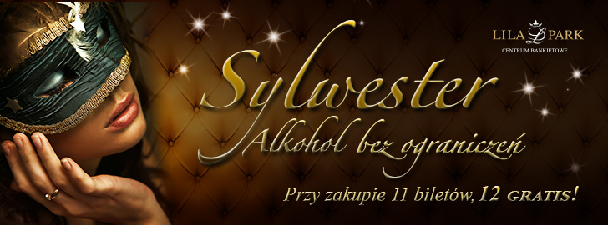
Bal Sylwestrowy 2016/2017

Cena: 275 zł/os

PRZY ZAKUPIE 11-TU BILETÓW, 12-TY GRATIS.

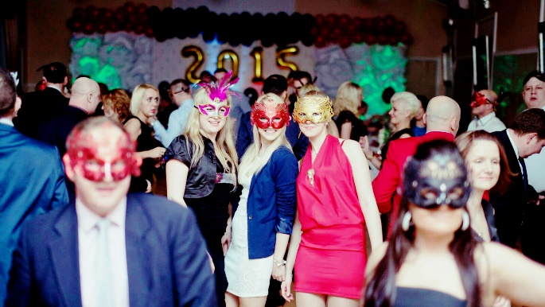
Szefowie Kuchni przygotowują dania według własnych receptur inspirowanych tradycyjną polską kuchnią.

START GODZINA 20:00
Danie główne (po dwa mięsa na osobę):
- roladki z kurczaka faszerowane mozarellą, bazylią w sosie z koktajlowych pomidorów
- zrazy wieprzowe z ogóreczkiem i boczkiem w sosie myśliwskim
Dodatki:
- ziemniaki
Surówki:
- sałatka z kapusty pekińskiej
- sałatka z buraczków

Drugie ciepłe danie około 22:30 :
Polędwiczki wieprzowe w sosie a’ la strogonof z kluskami śląskimi i sałatką ze świeżych warzyw

Trzecie ciepłe danie około 01:00:
Szynka płonąca z kapustą zasmażaną i sosami, krojona na sali przez Szefa Kuchni.
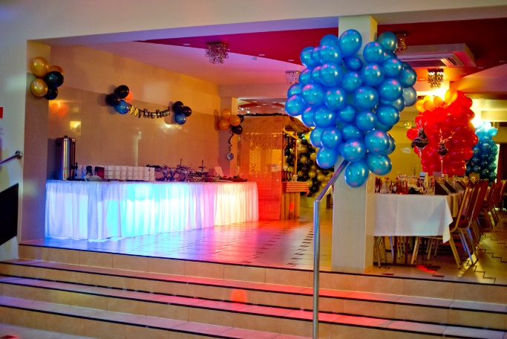
Czwarte ciepłe danie około 03:00:
Zupa gulaszowa gęsta i sycąca

Zimne przekąski na stołach gości i stole szwedzkim:
- mięsa pieczyste (schab w galarecie, karkówka, boczek i kurczak faszerowane)
- śledzie w oleju z cebulką
- ruloniki z ogórka, fety i pomidorków suszonych z łososiem wędzonym
- deska serów na stole wiejskim
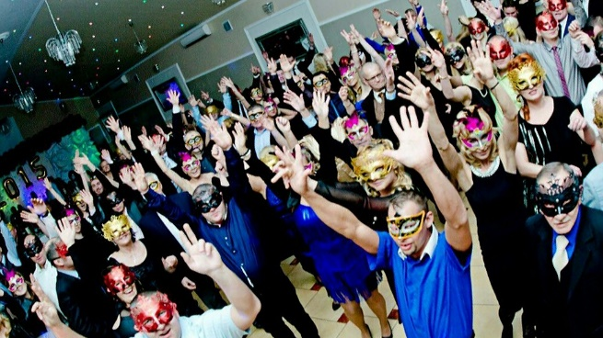
- sałatka grecka
- roladki z kurczaka ze szparagami
- sałatka makaronowa z szynką i kukurydzą
- jajka faszerowane pieczarkami i łososiem
- tatar wołowy z jajeczkiem, cebulką i ogórkiem konserwowym na stole wiejskim
- jajka w sosie tatarskim
- rolada serowa z szynką i papryką
- ryba po grecku
- pomidorki rzymskie faszerowane
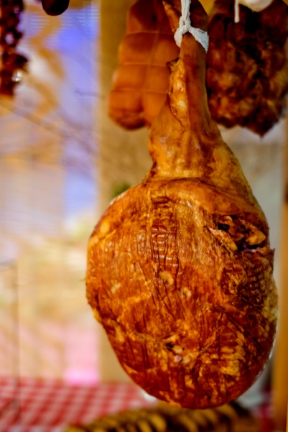
- galaretki drobiowe
- mix ogórki, papryka, pieczarki konserwowe

Stół wiejski (z naszej wędzarni wyroby według staropolskich receptur):
- szynka,
- wędzony udziec świński (cała noga świni z szynka i kością, długo wędzona),
- kiełbasa własnego wyrobu,
- ryby wędzone
- smalec, ogórki, chrzan, chleb na zakwasie,

Kącik słodkości:
- ciasta wyrobu Lila Park
WÓDKA ŻUBRÓWKA BIAŁA, GORZKA ŻOŁĄDKOWA DE LUXE, KRUPNIK ITP. MOCNO SCHŁODZONA !!!
BEZ OGRANICZEŃ!!!
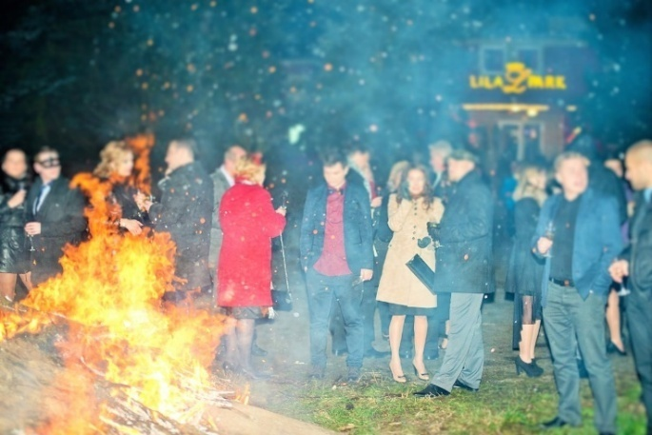
Napoje:
- kawa, herbata - bez ograniczeń
- woda z miętą i cytryną - bez ograniczeń
- napoje gazowane (coca-cola, fanta, sprite), niegazowane (pomarańcz, jabłko) - bez ograniczeń

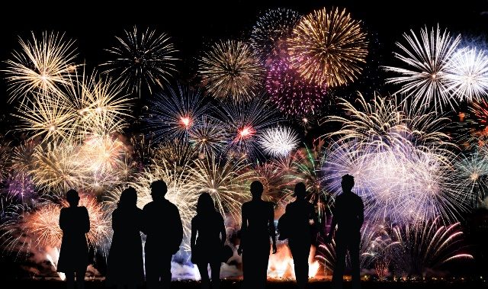
23.50 pożegnanie Starego Roku , wspólne wyjście w plener w celu złożenia toastu noworocznego, a wszystko odbywać się będzie przy ognisku przygotowanym dla Państwa.
00.00 Przywitanie Nowego Roku z lampką wina musującego i pokazami sztucznych ogni.
Imprezę prowadzi najlepszy wodzirej i prezenter muzyczny.
Muzyka z lat 80/90 i najlepsze kawałki z tego wieku !!!
Oj BĘDZIE SIĘ DZIAŁO!!!

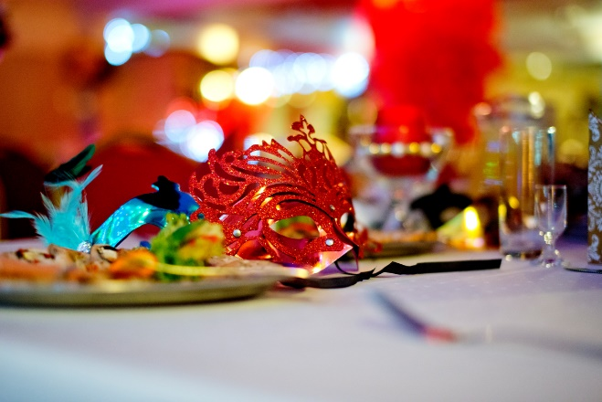
Dla naszych gości o godzinie 04.15 organizujemy płatny autokarowy transport powrotny z Lila Park do centrum Szczecina.
Przystanki: Mierzyn, Gumieńce ul. Kwiatowa, Centrum pl. Kościuszki, Centrum pl. Rodła

Lila Park Centrum Bankietowe
72-002 Dołuje
Kościno 1a
Tel. 00 48 509 634 784
Tel. 00 48 660 476 696
www.lilapark.net email: lilapark@lilapark.net.pl Facebook Lila Park

Jesteśmy tylko 12 kilometrów od placu Kościuszki w Szczecinie. Pomiędzy Mierzynem a Lubieszynem.

